KHÓA LUẬN

ĐẠI HỌC KHOA HỌC TỰ NHIÊN

BLOCKCHAIN REAL ESTATE

DANH MỤC CÁC TỪ VIẾT TẮT

|  |  |  |
| --- | --- | --- |
| STT | Ký hiệu | Nguyên nghĩa |
| 1 | PKC | Mật mã hóa công khai |
|  |  |  |
|  |  |  |
|  |  |  |
|  |  |  |
|  |  |  |
|  |  |  |

DANH MỤC CÁC BẢNG BIỂU VÀ HÌNH ẢNH

Hình 1. 1 Cấu tạo của một block 2

Hình 1. 2: Cấu tạo của một Genesis Block 2

Hình 1. 3: Mối liên kết giữa 2 block 3

Hình 1. 4: Sự tương quan giữa dấu vân tay và mã Hash 3

Hình 1. 5: Giao dịch mua truyền thống 5

Hình 1. 6: Một block bị kẻ gian sửa đổi 6

Hình 1. 7: Hệ thống mạng lưới P2P 7

Hình 1. 8: Hệ thống mạng P2P phát hiện sự tấn công 8

Hình 1. 9: Mạng lưới P2P không cấu trúc 9

Hình 1. 10: Một block đầy đủ thông số cần thiết 11

Hình 1. 11: Một ví dụ về mã băm thỏa và không thỏa việc tạo ra mã băm của hệ thống 12

Hình 1. 12: Cây Merkle của các giao dịch A, B, C, D 16

# MỤC LỤC

Table of Contents

MỤC LỤC 3

PHẦN 1: MỞ ĐẦU 1

1. Lý do chọn đề tài 1

2. Mục đích nghiên cứu 1

3. Đối tượng và phạm vi nghiên cứu 1

4. Nội dung và nhiệm vụ nghiên cứu 1

5. Phương pháp nghiên cứu 1

6. Đóng góp của đề tài 1

7. Kết cấu của đề tài 1

PHẦN 2: NỘI DUNG 1

CHƯƠNG 1: BLOCKCHAIN 1

1.1. Blockchain là gì? 1

1.2. Hash: 3

1.2.1. SHA-256: 4

1.3. Sổ cái bất biến(Immutable Ledger): 5

1.4. Mạng lưới phân tán P2P(Distributed P2P Network): 6

1.5. Mining: 11

1.5.1. Cách một Mining làm việc với Nonce: 11

1.6. Hệ thống chịu lỗi Byzantine: 12

1.7. Cơ chế đồng thuận (Consensus Protocol): 14

1.8. Mật mã hóa công khai (Public Key Cryptography): 15

1.9. Merkle Tree: 15

CHƯƠNG 2: ETHEREUM 16

CHƯƠNG 3: SOLIDITY 16

1. fgdghdgfd 16

PHẦN 3: KẾT LUẬN 17

1. Ứng dụng và ý nghĩa của đề tài 17

2. Kết luận chung 17

PHỤ LỤC 17

TÀI LIỆU THAM KHẢO 17

# PHẦN 1: MỞ ĐẦU

## 1. Lý do chọn đề tài

## 2. Mục đích nghiên cứu

## 3. Đối tượng và phạm vi nghiên cứu

## 4. Nội dung và nhiệm vụ nghiên cứu

## 5. Phương pháp nghiên cứu

## 6. Đóng góp của đề tài

## 7. Kết cấu của đề tài

# PHẦN 2: NỘI DUNG

# CHƯƠNG 1: BLOCKCHAIN

## Blockchain là gì?

- Khái niệm blockchain được đề xuất từ hai nhân vật Stuart Haber và W.Scott Stornetta. Bài báo “How to Time-Stamp a Digital Document” (Haber, n.d.) được giới thiệu vào năm 1991 đã đễ xuất sử dụng chứ ký số, băm tài liệu để tăng khả năng bảo mật cho tài liệu truyền đi trên internet. Tất cả những kỹ thuật được nêu trong bài báo trên được sử dụng trong hệ thống blockchain hiện tại.

- Blockchain là một danh sách các block được lưu liên tục theo thời gian, các block này được liên kết với nhau và bảo mật sử dụng mật mã. (Wikipedia, 2019).

- Một block cơ bản bao gồm 3 thành phần chính: dữ liệu, mã hash của block liền trước, mã hash hiện tại. Ngay tại lúc này, ta xem hash như một dấu vân tay, nghĩa là một mã hash là duy nhất và đại diện cho một cá thể.

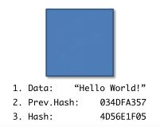

Hình 1. 1 Cấu tạo của một block

- Một blockchain luôn tồn tại một block đầu tiên, còn được gọi là Genesis Block. Block này sẽ không bao giờ thay đổi, và chứa mã hash của hash liền trước là dãy số toàn bit 0.

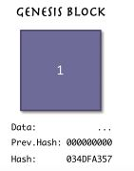

Hình 1. 2: Cấu tạo của một Genesis Block

- Các block liền kề nhau trong blockchain có mối quan hệ với nhau qua mã hash. Mã hash liền trước của block hiện tại chính là mã hash của block liền trước nó. Chính sự liên kết này tạo thành một liên kết mắt xích liên tục. Chính vì vậy, nếu có bất kì thay đổi nào của một block bất kì thì sẽ làm thay đổi toàn bộ block trong hệ thống blockchain.

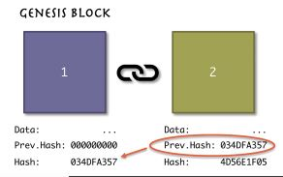

Hình 1. 3: Mối liên kết giữa 2 block

## 1.2. Hash:

- Như đã nêu ở nội dung 1.1 thì bên trong mỗi block đều tồn tại một dữ liệu hash, và mã hash đó được ví như là một dấu vân tay riêng biệt. Xác suất của 2 người có cùng dấu vân tay là 1/60.000.000, vì vậy, ta có thể nói dấu vây tay của một người là duy nhất trên toàn thế giới. Sự tương quan của dấu vân tay so với mã hash trong blockchain được mộ phỏng như sau: Con người – Tài liệu, Dấu vân tay – Chuỗi kí tự.

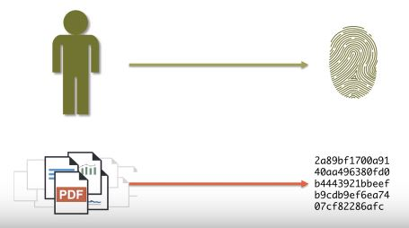

Hình 1. 4: Sự tương quan giữa dấu vân tay và mã Hash

- Chuỗi kí tự phát sinh khi tạo mã hash được sử dụng bởi một thuật toán được gọi là SHA-256.

- Năm yêu cầu của một thuật toán Hash:

1. Một chiều: chỉ có thể đưa vào dữ liệu để lấy mã hash, không thể dùng mã hash để truy xuất ngược lại dữ liệu ban đầu.

2. Sự xác định: luôn cho ra một mã hash duy nhất và giống nhau nếu cùng một dữ liệu ban đầu.

3. Tính toán nhanh: tốc độ phát sinh mã hash phải nhanh cho mọi dữ liệu nhập vào.

4. Hiệu ứng tuyết lỡ: với một thay đổi rất nhỏ trong dữ liệu đầu vào cũng dẫn đến một mã hash thay đổi rất nhiều. Đây là yếu tố quan trọng nhất trong một thuật toán hash.

5. Giải quyết đụng độ: giải quyết được vấn đề hai dữ liệu đầu vào khác nhau nhưng cho ra cùng một mã hash.

## 1.2.1. SHA-256:

- Đây là thuật toán được công bố bởi tổ chức NSA.

- SHA256 là viết tắt của Secure Hash Algorithm 256-bit (Thuật toán băm bảo mật 256 bit) và được sử dụng để bảo mật bằng mật mã.Thuật toán băm mật mã tạo ra các hàm băm không thể đảo ngược và duy nhất.

- Secure Hash Algorithm hay thuật giải băm an toàn là năm thuật toán được chấp nhận bởi FIPS – Tiêu chuẩn Xử lý Thông tin Liên bang, dùng để chuyển một đoạn dữ liệu nhất định thành một đoạn dữ liệu có chiều dài không đổi với xác suất khác biệt cao. Những thuật giải này được gọi là “an toàn” bởi vì, theo nguyên văn của chuẩn mực FIPS 180-2 phát hành ngày 1/8/2002. (brilliant, 2019).

- SHA-256 là một nhánh của hàm băm mật mã SHA-2. Thuật toán SHA-256 tạo ra một mã băm có cố định 256-bit (32-byte) gần như duy nhất. Một chuỗi băm được tạo ra không thể được tính toán trở lại. Điều này làm cho nó phù hợp để xác nhận mật khẩu, thách thức xác thực hàm băm, chống giả mạo, chữ ký số. SHA-256 là một trong những hàm băm kế tiếp đối sau SHA-1 và là một trong những hàm băm mạnh nhất hiện tại.

- Thuật toán này không chỉ dành cho những tài liệu văn bản mà nó còn áp dụng được cho bất kì một tài liệu kỹ thuật số nào, như là âm thanh, video, hình ảnh…

## 1.3. Sổ cái bất biến(Immutable Ledger):

- Để mô tả thế nào là một sổ cái bất biến ta xét một ví dụ thực tế về việc mua nhà.

- Việc mua nhà truyền thống thì để mua một ngôi nhà, ta cần có một số tiền đủ với giá trị niêm yết của ngôi nhà, cần ra cơ quan chuyên trách để đăng ký ở hữu ngôi nhà. Bên dưới là hình ảnh mô tả một quá trình mua nhà truyền thống.

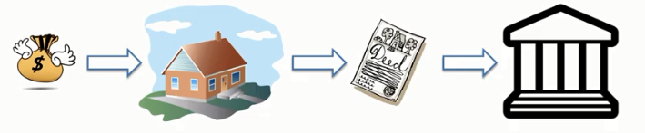

Hình 1. 5: Giao dịch mua truyền thống

- Sổ sách chứng nhận chủ quyền nhà đất được ghi chép thủ công vào một cuốn sổ. Nếu quyển sổ đó bị đánh cắp, hoặc bị tẩy xóa thì những thông tin về chủ quyền ngôi nhà sẽ bị mất, điều đó thật nguy hiểm. Để giải quyết vấn đề này ta sẽ sử một một quyển sổ cái điện tử.

- Bất cứ khi nào, một người nào mang giấy tờ đến cơ quan có thẩm quyền để đăng kí quyền sở hữu ngôi nhà của họ, thì khi đó hệ thống sẽ tạo một block lưu tấc cả thông tin đó và thêm vào cuốn sổ cái điện tử đó. Bởi tính chất của blockchain nên rất khó để thay đổi thông tin trong cuốn sổ cái điện tử đó.

- Vấn đề mất cuốn sổ cái sẽ đẽ giải quyết bởi tính chất phi tập trung của blockchain, tính chất đó sẽ được đề cập chi tiết ở phần sau. Bên trên chỉ là một ví dụ nhỏ về ứng dụng sổ cái blockchain trong giao dịch bất động sản. Sổ cái có thể là bất cứ cái gì.

- ***Sổ cái xác nhận quyền sở hữu****:* sổ cái có thể là công ty, một mạng lưới các mối quan hệ, việc làm, sản xuất, một câu lạc bộ.

- ***Sổ cái xác nhận danh tính:*** Các doanh nghiệp được ghi trên sổ cái để nhà nước theo dõi sự tồn tài của họ và tình trạng đóng thuế của họ. Các cá nhân cần ghi lại thông tin Sinh tử, Hôn nhân.

- ***Sổ cái xác nhận trạng thái:*** Quyền công dân là một sổ cái ghi lại những người có quyền và có nghĩa vụ đối với một quốc gia. Danh sách bầu cử là một sổ cái. Việc làm là một sổ cái, cho phép người tìm việc tạo hợp đồng để làm việc.

- ***Sổ cái xác nhận thẩm quyền:*** Sổ cái quyết định ai có thể ngồi trong quốc hội một cách hợp lệ. ai có thể truy xuất vào tài khoản ngân hàng, ai có thể làm việc với trẻ em, những người có thể vào các khu vực bị hạn chế. (Chris Berg, n.d.)

## 1.4. Mạng lưới phân tán P2P(Distributed P2P Network):

Vấn đề đặt ra là, nếu một block trong sổ cái bị sữa đổi thì hệ thống sẽ bị lỗi. Làm thế nào để khôi phục lại hiện trạng của cuốn sổ cái như lúc chưa bị lỗi. Hệ thống mạng lưới P2P sẽ giải quyết vấn đề trên.

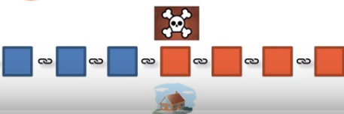

Hình 1. 6: Một block bị kẻ gian sửa đổi

- Hệ thống P2P là hệ thống kết nối giữa các máy tính trực tiếp với nhau, các máy tính trong hệ thống có cùng một cấp độ.

- Một bản sao của cuốn sổ cái sẽ được các máy tính trong hệ thống P2P lưu lại và cập nhật liên tục.

- P2P là một mạng ngang hàng, nó được duy trì bởi một mạng lưới người dùng phân tán ở khắp nới trên thế giới. Mạng này không có người quản trị, không có máy chủ. Mỗi một máy tính trong mạng lưới này vừa đóng vai trò là máy khách, vừa đóng vai trò là máy chủ cho máy khác.

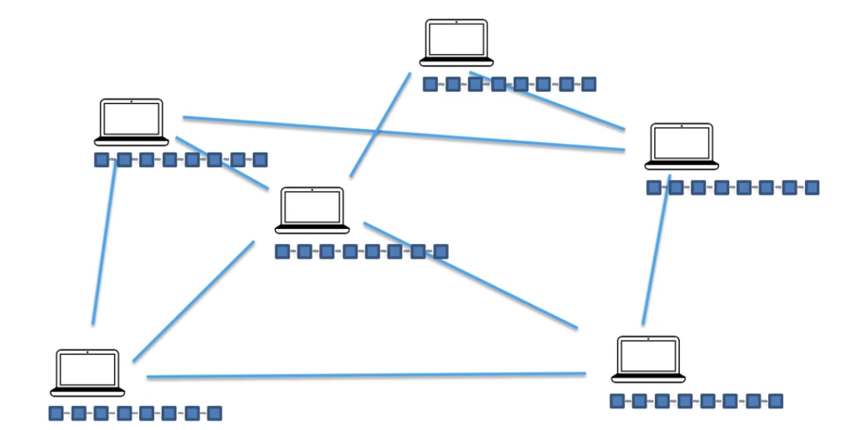

Hình 1. 7: Hệ thống mạng lưới P2P

- Khi một node (máy tính) trong hệ thống bị tấn công, nghĩa là nội dung block trên hệ thống tại máy tính đó đã bị thay đổi, khi đó nó sẽ phát thông báo đến toàn thể các máy tính khác trong hệ thống và ngay lập tức toàn hệ thống sẽ phát hiện sự thay đổi của máy tính bị tấn có nội dung khác với nội dung của các máy còn lại trong hệ thống và khi đó nó sẽ tự động khôi phục lại dữ liệu như cũ.

- Để tấn công thành công một máy tính thì kẻ tấn công phải tấn công đồng loạt trên 50% tổng các máy tính trong hệ thống, bởi vì khi đó khi hệ thống so sánh dữ liệu thì sẽ khôi phục theo số đông.

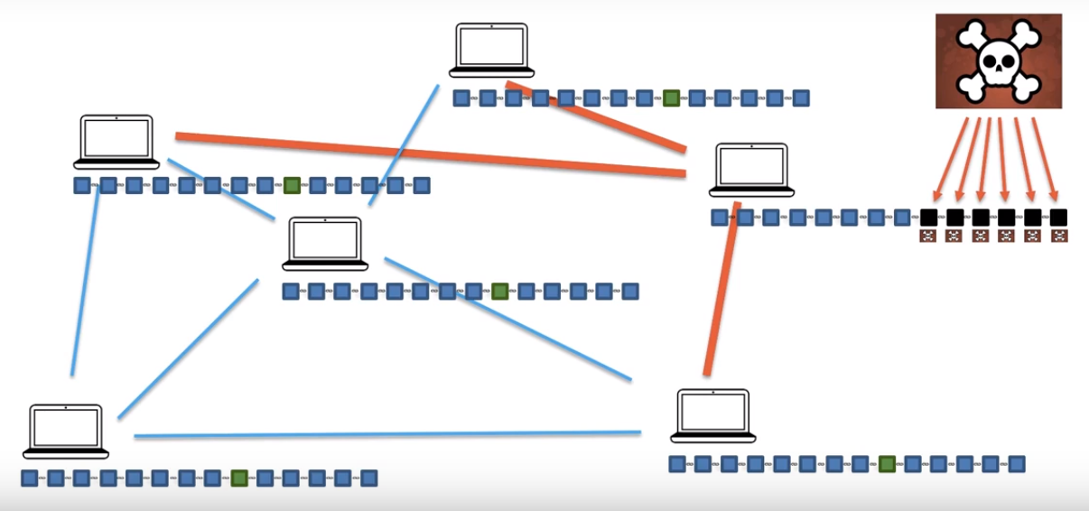

Hình 1. 8: Hệ thống mạng P2P phát hiện sự tấn công

- Theo như tìm hiểu thì kiến trúc của mạng ngang hàng được chia làm 3 loại: không kiến trúc, có kiến trúc và lai.

**- *Mạng ngang hàng(P2P) không có cấu trúc:*** Các nút trên mạng P2P không có cấu trúc không được tổ chức theo bất kì cấu trúc cụ thể nào. Những người tham gia giao tiếp ngẫu nhiên với nhau.

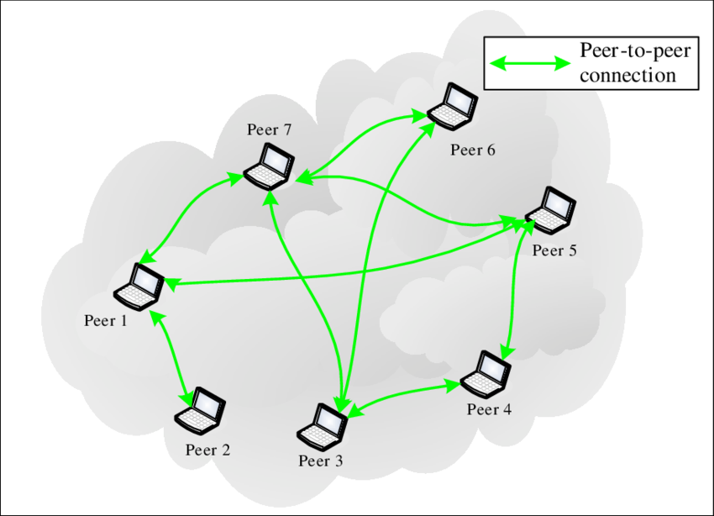

Hình 1. 9: Mạng lưới P2P không cấu trúc

(https://www.researchgate.net/profile/Dan_Jurca/publication/3199987/figure/fig2/AS:339621113286659@1457983391353/Unstructured-Peer-to-Peer-network-The-receiving-peers-connect-and-retrieve-data-from.png)

- Mặc dù dễ xây dựng hơn, nhưng hệ thống mạng P2P không cấu trúc lại cần sử dụng bộ nhớ và CPU cao hơn, bởi vì một câu truy vấn sẽ được truyền trên cả mạng để tìm ra càng nhiều máy chia sẽ càng tốt. Hệ thống này thể hiện rõ nhược điểm: không có gì đảm bảo tìm kiếm sẽ thành công. Đối với tìm kiếm các dữ liệu phổ biến được chia sẻ trên nhiều máy, tỉ lệ thành công là khá cao, ngược lại, nếu dữ liệu chỉ được chia sẻ trên một vài máy thì xác suất tìm thấy là khá nhỏ. Tính chất này là hiển nhiên vì trong mạng đồng đẳng không cấu trúc, không có bất kì mối tương quan nào giữa một máy và dữ liệu nó quản lý trong mạng, do đó yêu cầu tìm kiếm được chuyển một cách ngẫu nhiên đến một số máy trong mạng. Số lượng máy trong mạng càng lớn thì khả năng tìm thấy thông tin càng nhỏ. Một nhược điểm khác của hệ thống này là do không có định hướng, một yêu cầu tìm kiếm thường được chuyển cho một số lượng lớn máy trong mạng làm tiêu tốn một lượng lớn băng thông của mạng, dẫn đến hiệu quả tìm kiếm chung của mạng thấp. Điều này khiến mạng tràn ngập các truy vấn.

**- *Mạng ngang hàng (P2P) có cấu trúc:*** Các nút trên mạng P2P có cấu trúc một cách có tổ chức, cho phép các nút tìm kiếm các tiệp một cách hiệu quả ngay cả khi chỉ có một số máy trong hệ thống chứa thông tin cần tìm kiếm. Hệ thống này định nghĩa liên kết giữa các nút mạng trong mạng phủ theo một thuật toán cụ thể, đồng thời xác định chặt chẽ mỗi nút mạng sẽ chịu trách nhiệm đối với một phần dữ liệu chia sẻ trong mạng. Với cấu trúc này, khi một máy cần tìm một dữ liệu, nó chỉ cần áp dụng một giao thức chung để xác định nút mạng nào chịu trách nhiệm cho dữ liệu đó và sau đó liên lạc trực tiếp đến nút mạng đó để lấy kết quả.

Trong hầu hết các trường hợp, điều này được giải quyết nhờ dựa vào **hàm băm phân tán** để tra cứu cơ sở dữ liệu.

- Hàm băm phân tán (Distributed Hash Table – DHT): là một lớp (class) của hệ thống phân tán có cấu trúc, cung cấp khả năng tìm kiếm (lookup) tương tự như bảng hash:

+ Là một dạng cấu trúc bảng băm thông thường.

+ Cặp (khóa – key, giá trị - value) được lưu trữ ở DTHs và bất kì node nào cũng có thể truy vấn lấy giá trị một cách hiệu quả thông qua khóa đã cho.

+ Hỗ trợ 3 thao tác: chèn, tìm kiếm, xóa các cặp(key, value).

**- *Mạng ngang hàng (P2P) lai:*** Có một máy chủ trung tâm dùng để lưu trữ thông tin của các máy trạm và trả lời các truy vấn thông tin này. Các máy trạm có vai trò lưu trữ thông tin, tài nguyên được chia sẻ, cung cấp các thông tin về chia sẻ tài nguyên của nó cho máy chủ. Sử dụng các trạm định tuyến để xác định địa chỉ IP của các máy trạm. So với hai kiến trúc còn lại, các mô hình lai thường thể hiện hiệu suất vận hành cao hơn. Chúng kết hợp được các ưu điểm chính của từng phương pháp, mang lại mức độ hiệu quả và phi tập trung đáng kể.

## 1.5. Mining:

- Một block trong blockchain lưu trữ không chỉ một giao dịch(transaction) mà lưu trữ rất nhiều giao dịch.

- Như đã đề cập ở mục 1.1 thì một block sẽ lưu trữ 3 thông tin quan trọng là dữ liệu, mã băm hiện tại, mã băm của block liền trước. Một tham số khác bên trong block chưa được nói đến đó là **Nonce**.

- Nonce là từ viết tắt của “Number only used once”.

### 1.5.1. Cách một Mining làm việc với Nonce:

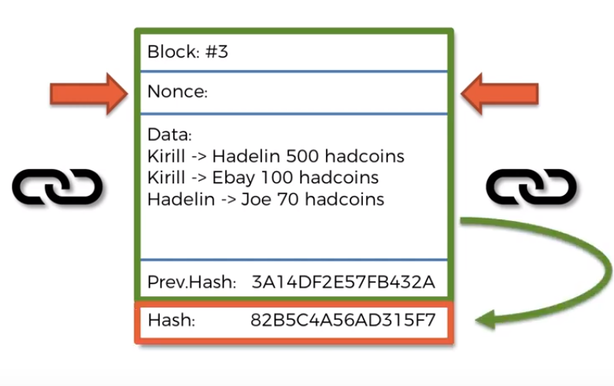

Hình 1. 10: Một block đầy đủ thông số cần thiết

- Hàm hash lúc này nhận vào bốn tham số đó là tiêu đề block, số nonce, dữ liệu giao dịch và mã băm của block trước đó. Trong bốn tham số đó, để đảm bảo sự toàn vẹn dữ liệu và tính bất biến của một hệ thống blockchain thì chỉ duy nhất một tham số nonce là sẽ bị thay đổi liên tục trong lúc tạo ra mã băm mới cho block hiện tại. Và đó là công việc của các thợ đào.

- Số lượng transaction trong hệ thống blockchain rất lớn, vì thế sẽ có rất nhiều block mới được tạo ra để thêm vào cuốn sổ cái blockchain. Để làm giảm số lượng block được thêm vào và làm chậm quá trình thêm block của các thợ đào thì một hệ thống blockchain sẽ có qui định mã băm tạo ra phải đảm bảo theo qui tắc riêng.

- Công việc của thợ đào là thay đổi số nonce liên tục để tạo ra nhiều mã băm sao cho thỏa yêu cầu của hệ thống.

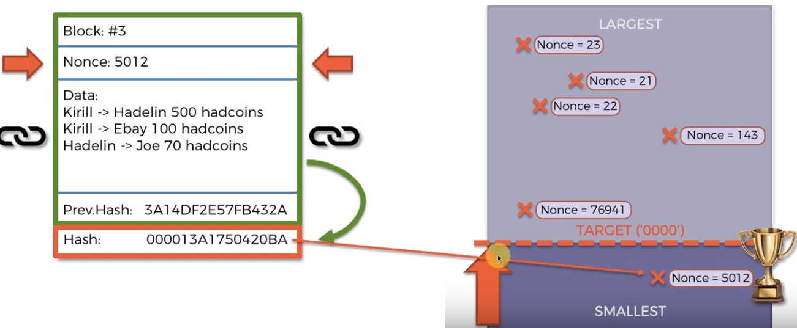

Hình 1. 11: Một ví dụ về mã băm thỏa và không thỏa việc tạo ra mã băm của hệ thống

- Như ví dụ phía trên thì chỉ có mã băm cuối cùng có đủ số lượng bit 0 thỏa với yêu cầu của hệ thống mới được thêm block vào hệ thống.

## 1.6. Hệ thống chịu lỗi Byzantine:

- Bài toán các vị tướng Byzantine được đưa ra bởi 3 nhà khoa học máy tính Leslie Lamport, Robert Shostak và Marshall Pease trong một báo cáo khoa học mang tên "The Byzantine Generals Problem" vào năm 1982. Đây là bài toán tổng quát hoá của bài toán 2 vị tướng quân.

- Bài toán các vị tướng Byzantine miêu tả về một nhóm các vị tướng trong đội quân Byzantine (quân đội đế quốc Đông La Mã), tiến hành vây hãm 1 thành phố. Các vị tướng cần trao đổi để đạt được đến 1 thoả thuận về kế hoạch tấn công thành phố đó. Trong trường hợp đơn giản nhất, họ thoả thuận về việc nên tấn công hay rút lui. Một số có thể muốn tấn công, nhưng một số thì lại muốn rút lui, và vấn đề là nếu chỉ có một bộ phận tấn công riêng lẻ, thì họ sẽ gặp thất bại, và đó là kế hoạch tồi tệ hơn việc cùng tấn công hoặc cùng rút lui.

- Blockchain là một cuốn sổ cái được chia sẻ cho mọi thành viên trong một mạng lưới phi tập trung (decentralized). Ở đó, không hề có một bên thứ 3 được tin tưởng để quản lý sự vận hành của nó, mà tự các thành viên của hệ thống phải tương tác với nhau để đi đến một sự đồng thuận (consensus). Hay nói cách khác, một hệ thống Blockchain cần có cách để chịu lỗi Byzantine

- Nếu chúng ta áp dụng bài toán song đề vào trường hợp có sự xuất hiện của blockchain, mỗi tướng sẽ đại diện cho một nút mạng và các nút cần đạt được sự đồng thuận về trạng thái hiện tại của hệ thống. Nói cách khác, phần lớn những người tham gia trong một mạng lưới phân tán phải đồng ý và thực hiện cùng một hành động để tránh một thất bại hoàn toàn.

- Vì vậy, cách duy nhất để đạt được sự đồng thuận trong các loại hệ thống phân tán này là có sự đồng thuận của ít nhất ⅔ hoặc của nhiều hơn các nút mạng trung thực và đáng tin cậy. Điều này có nghĩa là nếu phần lớn nút trong mạng quyết định thực hiện hành động gây hại, hệ thống sẽ dễ bị lỗi và bị tấn công (ví dụ như tấn công 51%).

- Khi Bitcoin, blockchain đầu tiên ra đời, cha đẻ của nó, Nakamoto Satoshi cũng đã giới thiệu một một phương pháp để giải quyết bài toán các vị tướng quân, được gọi dưới cái tên Proof-of-Work (PoW), hay "bằng chứng công việc". (Vaidya, n.d.), (binance, n.d.).

## 1.7. Cơ chế đồng thuận (Consensus Protocol):

- Cơ chế đồng thuận của mỗi blockchain có nhiệm vụ đảm bảo cho trạng thái hiện thời của blockchain đó đạt được sự thỏa thuận thống nhất giữa những người tham gia. Cơ chế đồng thuận sẽ quyết định ai là người được phép thêm các block giao dịch mới, và một trong các mục đích cơ bản của nó là để bảo đảm việc chuỗi sẽ không bị ghi đè.

- ***Đồng thuận bằng chứng công việc (Proof of Work):*** là loại đồng thuận mà các thợ đào dùng máy tính của họ để giải bài toán thay đổi hệ số nonce liên tục để tìm ra được mã băm phù hợp để bổ sung block mới vào blockchain hiện tại. Mỗi khi miner đưa ra được lời giải hợp lý, họ có thể đưa ra một block được mạng lưới chấp thuận. Tuy nhiên, hệ thống chỉ chấp nhận chuỗi nào có bằng chứng công việc được tích lũy nhiều nhất (ví dụ như có số lượng block dài nhất, số lượng suy đoán hệ số nonce nhiều nhất, nhiều hash nhất…) làm chuỗi chính thức.

- Nếu một thực thể nào đó kiểm soát được đủ năng lượng tính toán để vượt qua được “chuỗi thật (honest chain)”, khi đó nó có thể viết lại (hoặc sắp xếp lại) blockchain bằng cách khai thác lại trên một block “cũ” thay vì làm việc trên block mới nhất. Hình thức tấn công như vậy, còn gọi là “tấn công 51%”

- ***Đồng thuận Bằng chứng Cổ phần (Proof of Stake):*** Là một phương pháp thay thế trong việc quyết định ai sẽ là người được quyền bổ sung block mới và xác nhận trạng thái hiện thời của blockchain. Thay cho việc các miner sẽ cạnh tranh nhau trong việc tìm lời giải cho các bài toán, với Bằng chứng cổ phần, người tạo ra block tiếp theo sẽ được quyết định dựa theo một số quy trình dựa trên số lượng coin giữ trong ví (cổ phần - stake) của họ.

## 1.8. Mật mã hóa công khai (Public Key Cryptography):

- Mật mã hóa công khai(PKC), là một dạng mật mã hóa cho phép người sử dụng trao đổi các thông tin mật mà không cần phải trao đổi các khóa chung bí mật trước đó. Điều này được thực hiện bằng cách sử dụng một cặp khóa có quan hệ toán học với nhau là khóa công khai và khóa cá nhân.

- Khóa cá nhân phải được giữ bí mật trong khi khóa công khai được phổ biến công khai. Trong 2 khóa, một dùng để mã hóa và khóa còn lại dùng để giải mã. Điều quan trọng đối với hệ thống là không thể tìm ra khóa bí mật nếu chỉ biết khóa công khai.

- Tin nhắn được mã hóa trước khi đưa lên hệ thống blockchain, dữ liệu đều vô nghĩa đối với bất kì ai không có khóa bí mật. Điều đó có nghĩa là tấc cả mọi người trong hệ thống blockchain đều tiếp cận được nội dung của tin nhắn nhưng không thể nào hiểu được nội dung đó.

## 1.9. Merkle Tree:

- Cây Merkle là một cấu trúc dữ liệu dạng cây trong đó mọi nút lá được dán nhãn bằng giá trị băm của khối dữ liệu và mọi nút không phải là nút lá được dán nhãn bằng giá trị băm của nhãn của các nút con của nó. Cây băm cho phép xác minh hiệu quả và an toàn nội dung của các cấu trúc dữ liệu lớn.

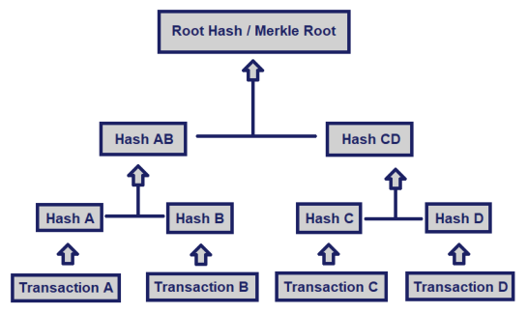

Hình 1. 12: Cây Merkle của các giao dịch A, B, C, D

# CHƯƠNG 2: ETHEREUM

# CHƯƠNG 3: SOLIDITY

## 1. fgdghdgfd

- vghggjhghjgjh (gfghfhg, n.d.)

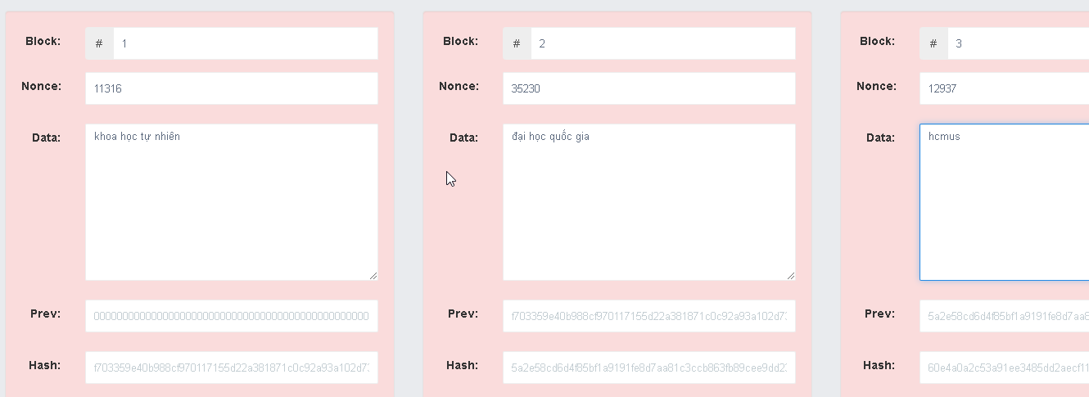

Hình 3. 1: fhgfhgfhgfgh

-

# PHẦN 3: KẾT LUẬN

## 1. Ứng dụng và ý nghĩa của đề tài

## 2. Kết luận chung

3. Câu hỏi cần giải đáp:

- Liệu rằng có khả năng phát sinh hai mã hash giống nhau không, khi mà số lượng block quá lớn.

# PHỤ LỤC

# TÀI LIỆU THAM KHẢO

binance, n.d. *binance.vision.* [Online]   
Available at: https://www.binance.vision/blockchain/byzantine-fault-tolerance-explained  
[Accessed 18 10 2019].

brilliant, 2019. *https://brilliant.org.* [Online]   
Available at: https://brilliant.org/wiki/secure-hashing-algorithms/

Chris Berg, S. D. &. J. P., n.d. *medium.com.* [Online]   
Available at: https://medium.com/cryptoeconomics-australia/the-blockchain-economy-a-beginners-guide-to-institutional-cryptoeconomics-64bf2f2beec4  
[Accessed 8 10 2019].

gfghfhg, n.d. *song ngu.* [Online]   
Available at: https://baosongngu.vn/hack-nao-1500-tu-tieng-anh/  
[Accessed 6 11 2019].

Haber, S., n.d. *https://www.anf.es/.* [Online]   
Available at: https://www.anf.es/pdf/Haber_Stornetta.pdf

Vaidya, K., n.d. *medium.com.* [Online]   
Available at: https://medium.com/all-things-ledger/the-byzantine-generals-problem-168553f31480  
[Accessed 14 10 2019].

Wikipedia, 2019. *Wikipedia.* [Online]   
Available at: https://en.wikipedia.org/wiki/Blockchain

www.binance.visio, n.d. *binance.visio.* [Online]   
Available at: https://www.binance.vision/blockchain/peer-to-peer-networks-explained  
[Accessed 22 10 2019].